СОВЕТ НАРОДНЫХ ДЕПУТАТОВ
ПЕСКОВСКОГО СЕЛЬСКОГО ПОСЕЛЕНИЯ
ПАВЛОВСКОГО МУНИЦИПАЛЬНОГО РАЙОНА
ВОРОНЕЖСКОЙ ОБЛАСТИ

РЕШЕНИЕ

от 16.02.2018 г. № 167
с. Пески

О внесении изменений в решение
Совета народных депутатов Песковского
сельского поселения Павловского муниципального
района от 26.12.2008 г. № 158 «О денежном
содержании муниципальных служащих органов
местного самоуправления Песковского
сельского поселения»

В соответствии с Федеральным законом от 06.10.2003 г. № 131-ФЗ «Об общих принципах организации местного самоуправления в Российской Федерации», постановлением правительства Воронежской области от 25.12.2017 года № 1080 «О повышении (индексации) денежного вознаграждения, должностных окладов, окладов за классный чин, пенсии за выслугу лет (доплаты к пенсии), ежемесячной денежной выплаты к пенсии за выслугу лет», решением Совета народных депутатов от 16.02.2018 г. № 165 «О повышении (индексации) денежного вознаграждения, должностных окладов, окладов за классный чин, пенсии за выслугу лет (доплаты к пенсии), ежемесячной денежной выплаты к пенсии за выслугу лет», Совет народных депутатов Песковского сельского поселения
РЕШИЛ:

1. Внести в решение Совета народных депутатов Песковского сельского поселения от 26.12.2008 года № 158 «О денежном содержании муниципальных служащих органов местного самоуправления Песковского сельского поселения» следующие изменения:
1.1. подпункт 2 пункта 4 приложения 1 «Положение об оплате труда муниципальных служащих органов местного самоуправления Песковского сельского поселения» изложить в следующей редакции:
2) ежемесячная надбавка к должностному окладу за классный чин в размерах:
- советника муниципальной службы 1 класса - 1574 рублей;
- советника муниципальной службы 2 класса - 1311 рублей;
- советника муниципальной службы 3 класса - 1223 рублей;
- референта муниципальной службы 1 класса - 1048 рублей;
- референта муниципальной службы 2 класса - 961 рублей;
- референта муниципальной службы 3 класса - 786 рублей.
- секретаря муниципальной службы 1 класса - 699 рублей;
- секретаря муниципальной службы 2 класса - 640 рублей;
- секретаря муниципальной службы 3 класса - 524 рублей.

1.2. Приложение 2 «Размеры должностных окладов и ежемесячного денежного поощрения по должностям муниципальной службы органов местного самоуправления Песковского сельского поселения» изложить в редакции согласно приложению 1 к настоящему решению.
2. Настоящее решение распространяется на правоотношения, возникшие с 1 января 2018 года.
3. Обнародовать настоящее решение в соответствии с Положением о порядке обнародования муниципальных правовых актов Песковского сельского поселения.

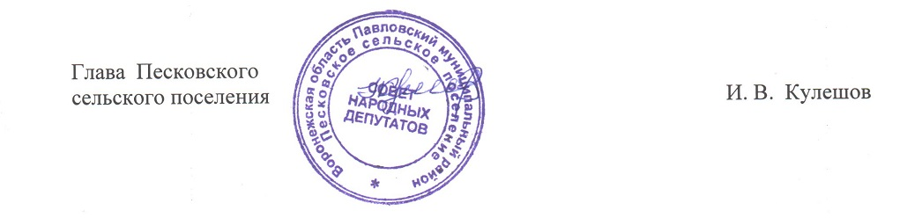

Приложение 1

к решению Совета народных депутатов Песковского сельского поселения Павловского муниципального района
от 16.02. 2018 № 167

Приложение 2

к решению Совета народных депутатов Песковского сельского поселения Павловского муниципального района

от 26.12.2008 г. №158

Размеры должностных окладов и ежемесячного денежного поощрения по должностям муниципальной службы органов местного самоуправления
Песковского сельского поселения

Группа  должностей | Наименование должностей | Размер  должностного  оклада  (рублей) | Размер ежемесячного  денежного поощрения  (количество  должностных окладов)
Старшая | Ведущий специалист | 4545 | от 1,0 до 2,5
Младшая | Специалист первой категории | 4456 | от 1,0 до 2,5
Младшая | Специалист второй категории | 4369 | от 1,0 до 2,5

